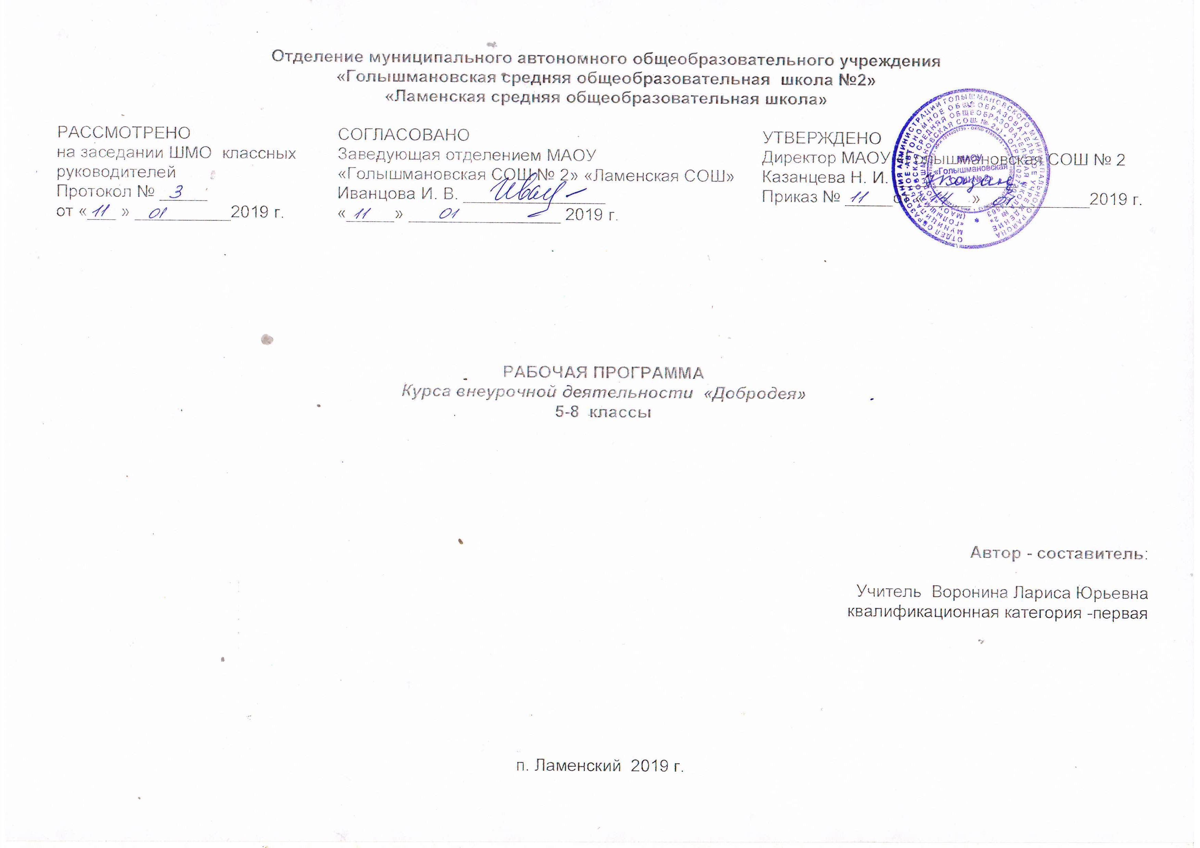
РЕЗУЛЬТАТЫ ОСВОЕНИЯ КУРСА ВНЕУРОЧНОЙ ДЕЯТЕЛЬНОСТИ

1. Развитие доброты, чуткости, сопереживания, терпимости.
2. Формирование высокого уровня самосознания, самодисциплины, понимания учащимися ценности человеческой жизни, справедливости, бескорыстия, уважения человеческого достоинства, милосердия, доброжелательности, способности к сопереживанию.
3. Осознание детьми того, что честь, смелость развивается с ранних лет, что, тот, кто правдив с детства, будет хорошим человеком.
4. Повышение чувства ответственности у детей при выполнении общественных поручений.

Предмет деятельности
-проведение акций, организация благотворительных дел
-разработка социальных проектов
-оказание помощи пожилым людям, инвалидам, малышам
Вся деятельность отряда «Добродеи» построена по принципу «Не говорить, а действовать», «Добрый день для добрых дел»

Содержание курса Внеурочной деятельности

Структурная модель программы
Локальный проект «Солнце в ладонях»
Локальный проект «Молодежное служение»
Локальный проект «Память сердца»

КТД «День добровольца»
«Весенняя неделя добра»
«Декада добрых дел»
«Месячник пожилого человека»

- Локальный проект «Молодежное служение»
Базовые ценности проекта:
-Осознание таких нравственных категорий как милосердие, сострадание, толерантность
-Осознание собственной значимости в решении проблем людей, оказавшихся в трудной жизненной ситуации
-Сознательное отношение к труду
Цель: привлечение подростков к активной социально значимой деятельности
Задачи:
-поддержка и развитие трудовых добровольческих инициатив
-формирование коллективистских, лидерских способностей школьников
Ожидаемый результат: воспитание потребности в созидательно-трудовой деятельности на благо общества
Основные формы работы:
-дискуссии, диспуты, обсуждения актуальности деятельности отряда добровольцев
-помощь людям, оказавшимся в трудной жизненной ситуации, ветеранам ВОВ
- участие в добровольческих акциях

- Локальный проект «Солнце в ладонях»
Традиционным для «Ламенской СОШ» стало то , что с завершением учебного года дети не расстаются со школой. Ученики начальной школы, а также будущие первоклассники становятся жителями замечательной страны, которую называют попросту «Площадка». Что же это такое – «Площадка»? Для взрослых – это 2 смены летнего оздоровительного отдыха детей. А для ребят – это время незабываемых открытий. Это старые друзья и новые знакомства, конкурсы и викторины, кино и книги. Это вкусные завтраки, сытные обеды и сладкие полдники. Это беготня до упада и сладкие сны после обеда. Это секреты в тени школьной беседки и истории около таинственного парка. Здесь возможно самые чудесные превращения. Любимая кукла может стать победительницей конкурса красоты. Самая скромная девочка из класса победит в марафоне «Минута славы». Венок из одуванчиков водрузят на лучшего футболиста. А знакомый парк около школы станет местом проведения конкурса букетов. И оказывается, вокруг не просто мальчишки и девчонки, а артисты, художники, выдумщики, заводилы. Лето пролетит незаметно и нестерпимая жара забудется. А у ребят останется доброе воспоминание о солнце в ладонях, которое им подарили взрослые.

- Локальный проект «Память сердца»
Цель проекта: формирование и развитие у воспитанников чувства принадлежности к обществу, в котором они живут, умения заявлять и отстаивать свою точку зрения; воспитание патриотических качеств личности в соответствии с моделью “Гражданина - патриота России”;
Для достижения цели должны решаться следующие задачи:
сформировать патриотизм, гражданскую позицию, понимание прав и свобод личности;
сформировать нравственные основы личности, повысить уровень духовной культуры;
сформировать гуманистическое отношение к окружающему миру и людям;
Основные направления деятельности:
формирование духовно-нравственных качеств личности; воспитание общечеловеческих, национально-культурных и этноспецифических ценностей, охватывающих основные аспекты социокультурной жизни и самоопределения личности;
воспитание правовой культуры, изучение государственной символики, истории родной страны; формирование социально-активной позиции; усиление значимости досугового компонента, создание условий для самовыражения детей в системе дополнительного образования и внеурочной деятельности.

Тематическое планирование

№ п/п | МЕРОПРИЯТИЕ | по плану | теоретические | практические
1 | Вводная беседа. Техника безопасности. Трудовой рейд «Мусор нам мешает!» (уборка мусора на территории школы) | 1 | - | 1
2 | Обсуждаем проблемы пожилых людей (как помочь, в чём нуждаются?) | 1 | 1 | -
3 | Операция «Забота и внимание» (изготовление открыток ко Дню пожилого человека) | 1 | - | 1
4 | Участие в концерте ко Дню пожилого человека | 1 | - | 1
5 | Правила поведения в общественных местах.  Поход в детский сад, программа “Атлетик” (выявить самого сильного и ловкого д\с ребёнка старшей группы) | 2 | 1 | 1
6 | Техника безопасности.  Мастерская поделок "Творим добро своими руками" | 2 | - | 2
7 | Обсуждение темы: «Друг познаётся в беде» (беседа о дружбе и взаимопонимании, решение ситуационных задач) | 1 | 1 | -
8 | Акция «В кругу друзей» (урок добра «Чтобы мир добрее стал», 5-7 класс) | 1 | 1 | -
9 | Игра-развлечение для д\с “Умный малыш” | 1 | - | 1
10 | Беседа-игра «Давайте говорить друг другу комплименты» | 1 | - | 1
11 | Операция «С Новым годом» (поздравить с Новым годом ветеранов, тружеников тыла, пенсионеров-педагогов) | 2 | 1 | 1
12 | Благотворительная акция "Доброта спасет мир"(подарки д\с, собранные учащимися школы) | 1 | - | 1
13 | Викторина «Да здравствует вежливость и доброта!" | 1 | - | 1
14 | Операция «Забота» (подкормка птиц) | 1 | - | 1
15 | Операция «Спешите делать добро» (помочь пожилым в очистке территории около дома от снега) | 1 | - | 1
16 | "Шаг навстречу"- о дружбе, товариществе и взаимовыручке | 1 | 1 | -
17 | Операция «Письмо солдату» (уточнить. Кто в настоящее время служит в рядах Российской армии и организовать операцию «Письмо солдату») | 2 | 1 | 1
18 | В кругу друзей. "Доброта приносит людям радость" (подготовить и показать мини-спектакль для начальных классов) | 2 | 1 | 1
19 | Помощь пожилым людям под девизом "Забота и внимание". Акция «Эхо». Подарки своими руками. | 3 | 1 | 2
20 | "Лучше добрым на свете быть, злого в мире и так довольно" | 1 | 1 | -
21 | Правила поведения и общения со взрослыми людьми.  Дом без одиночества - "Согреем ладони, разгладим морщинки" | 3 | 1 | 2
22 | «Малышок» - забота о младших: игры для воспитанников детского сада, помощь на территории д\с | 2 | 1 | 1
23 | «Парад хороших поступков» - дела кружковцев (презентация) | 2 | 1 | 1
 | ИТОГО: | 34ч. | 13ч. | 21ч.

Календарно-тематическое планирование

№ п/п | дата проведения |  | МЕРОПРИЯТИЕ | по плану | теоретические | практические
№ п/п | по плану | по факту
1 | 21.09 |  | Вводная беседа. Техника безопасности. Трудовой рейд «Мусор нам мешает!» (уборка мусора на территории школы) | 1 | - | 1
2 | 28.09 |  | Обсуждаем проблемы пожилых людей (как помочь, в чём нуждаются?) | 1 | 1 | -
3 | 05.10 |  | Операция «Забота и внимание» (изготовление открыток ко Дню пожилого человека) | 1 | - | 1
4 | 12.10 |  | Участие в концерте ко Дню пожилого человека | 1 | - | 1
5 | 19.10  26.10 |  | Правила поведения в общественных местах.  Поход в детский сад, программа “Атлетик” (выявить самого сильного и ловкого д\с ребёнка старшей группы) | 2 | 1 | 1
6 | 30.10  02.10 |  | Техника безопасности.  Мастерская поделок "Творим добро своими руками" | 2 | - | 2
7 | 09.11 |  | Обсуждение темы: «Друг познаётся в беде» (беседа о дружбе и взаимопонимании, решение ситуационных задач) | 1 | 1 | -
8 | 16.11 |  | Акция «В кругу друзей» (урок добра «Чтобы мир добрее стал», 5-7 класс) | 1 | 1 | -
9 | 23.11 |  | Игра-развлечение для д\с “Умный малыш” | 1 | - | 1
10 | 30.11 |  | Беседа-игра «Давайте говорить друг другу комплименты» | 1 | - | 1
11 | 07.12  14.12 |  | Операция «С Новым годом» (поздравить с Новым годом ветеранов, тружеников тыла, пенсионеров-педагогов) | 2 | 1 | 1
12 | 21.12 |  | Благотворительная акция "Доброта спасет мир"(подарки д\с, собранные учащимися школы) | 1 | - | 1
13 | 28.12 |  | Викторина «Да здравствует вежливость и доброта!" | 1 | - | 1
14 | 04.01 |  | Операция «Забота» (подкормка птиц) | 1 | - | 1
15 | 11.01 |  | Операция «Спешите делать добро» (помочь пожилым в очистке территории около дома от снега) | 1 | - | 1
16 | 18.01 |  | "Шаг навстречу"- о дружбе, товариществе и взаимовыручке | 1 | 1 | -
17 | 25.01  01.02 |  | Операция «Письмо солдату» (уточнить. Кто в настоящее время служит в рядах Российской армии и организовать операцию «Письмо солдату») | 2 | 1 | 1
18 | 08.02  15.02 |  | В кругу друзей. "Доброта приносит людям радость" (подготовить и показать мини-спектакль для начальных классов) | 2 | 1 | 1
19 | 22.02  01.03  07.03 |  | Помощь пожилым людям под девизом "Забота и внимание". Акция «Эхо». Подарки своими руками. | 3 | 1 | 2
20 | 15.03 |  | "Лучше добрым на свете быть, злого в мире и так довольно" | 1 | 1 | -
21 | 22.03  05.04  12.04 |  | Правила поведения и общения со взрослыми людьми.  Дом без одиночества - "Согреем ладони, разгладим морщинки" | 3 | 1 | 2
22 | 19.04  26.04 |  | «Малышок» - забота о младших: игры для воспитанников детского сада, помощь на территории д\с | 2 | 1 | 1
23 | 17.05  24.05 |  | «Парад хороших поступков» - дела кружковцев (презентация) | 2 | 1 | 1
 |  |  | ИТОГО: | 34ч. | 13ч. | 21ч.

